Анкета животного без владельца от 10.11.2022г.

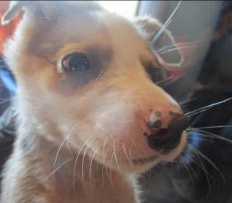 | Дата отлова, место (район, улица, дом) | Тракторозаводской район, ул. Адмирала Ушакова
 | Пол животного | Самка – 4889/2022
 | Дата вакцинации | 21.11.2022 г.
 | Дата кастрации/стерилизации | 21.11.2022 г.
 | Дата выпуска, место (район, улица, дом) | 30.11.2022 г. – среда обитания
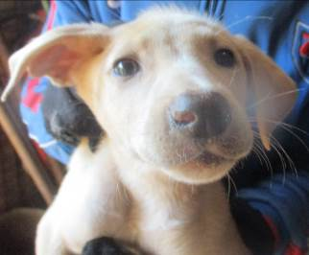 | Дата отлова, место (район, улица, дом) | Тракторозаводской район, ул. Адмирала Ушакова
 | Пол животного | Самка – 4894/2022
 | Дата вакцинации | 21.11.2022 г.
 | Дата кастрации/стерилизации | 21.11.2022 г.
 | Дата выпуска, место (район, улица, дом) | 30.11.2022 г. – среда обитания
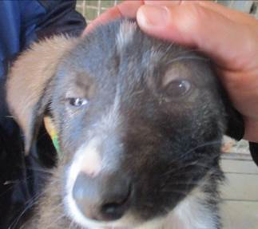 | Дата отлова, место (район, улица, дом) | Тракторозаводской район, ул. Адмирала Ушакова
 | Пол животного | Самец – 4893/2022
 | Дата вакцинации | 21.11.2022 г.
 | Дата кастрации/стерилизации | 21.11.2022 г.
 | Дата выпуска, место (район, улица, дом) | 30.11.2022 г. – среда обитания
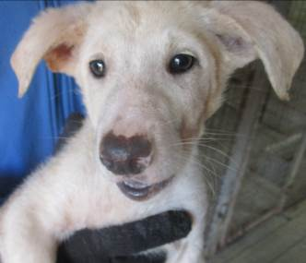 | Дата отлова, место (район, улица, дом) | Тракторозаводской район, ул. Адмирала Ушакова
 | Пол животного | Самец – 4891/2022
 | Дата вакцинации | 21.11.2022 г.
 | Дата кастрации/стерилизации | 21.11.2022 г.
 | Дата выпуска, место (район, улица, дом) | 30.11.2022 г. – среда обитания
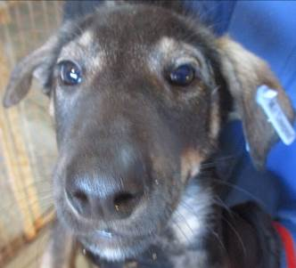 | Дата отлова, место (район, улица, дом) | Тракторозаводской район, ул. Адмирала Ушакова
 | Пол животного | Самец – 4888/2022
 | Дата вакцинации | 21.11.2022 г.
 | Дата кастрации/стерилизации | 21.11.2022 г.
 | Дата выпуска, место (район, улица, дом) | 30.11.2022 г. – среда обитания
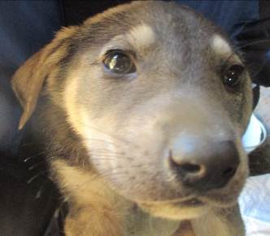 | Дата отлова, место (район, улица, дом) | Тракторозаводской район, ул. Адмирала Ушакова
 | Пол животного | Самец – 4890/2022
 | Дата вакцинации | 21.11.2022 г.
 | Дата кастрации/стерилизации | 21.11.2022 г.
 | Дата выпуска, место (район, улица, дом) | 30.11.2022 г. – среда обитания
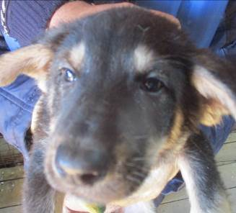 | Дата отлова, место (район, улица, дом) | Тракторозаводской район, ул. Адмирала Ушакова
 | Пол животного | Самец – 4887/2022
 | Дата вакцинации | 21.11.2022 г.
 | Дата кастрации/стерилизации | 21.11.2022 г.
 | Дата выпуска, место (район, улица, дом) | 30.11.2022 г. – среда обитания
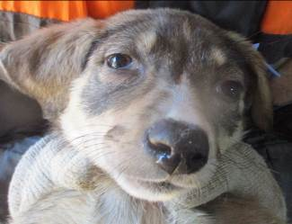 | Дата отлова, место (район, улица, дом) | Тракторозаводской район, ул. Адмирала Ушакова
 | Пол животного | Самка – 4892/2022
 | Дата вакцинации | 21.11.2022 г.
 | Дата кастрации/стерилизации | 21.11.2022 г.
 | Дата выпуска, место (район, улица, дом) | 30.11.2022 г. – среда обитания
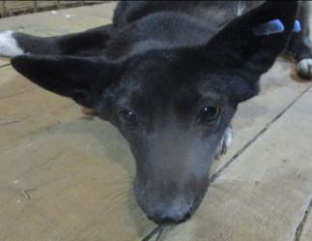 | Дата отлова, место (район, улица, дом) | Тракторозаводской район, ул. Ополченская
 | Пол животного | Самка – 4885/2022
 | Дата вакцинации | -
 | Дата кастрации/стерилизации | -
 | Дата выпуска, место (район, улица, дом) | 15.11.2022 г. - договор
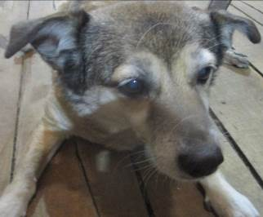 | Дата отлова, место (район, улица, дом) | Тракторозаводской район,  ул. им. академика Павлова
 | Пол животного | Самка – 4886/2022
 | Дата вакцинации | Вет.паспорт
 | Дата кастрации/стерилизации | -
 | Дата выпуска, место (район, улица, дом) | 12.11.2022 г. - договор

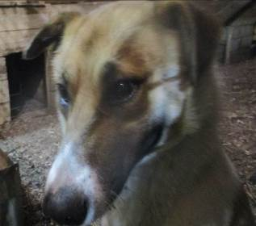 | Дата отлова, место (район, улица, дом) | Советский район, пр-т Университетский
 | Пол животного | Самец – 4905/2022
 | Дата вакцинации | 21.11.2022 г.
 | Дата кастрации/стерилизации | 21.11.2022 г.
 | Дата выпуска, место (район, улица, дом) | 30.11.2022 г. – среда обитания
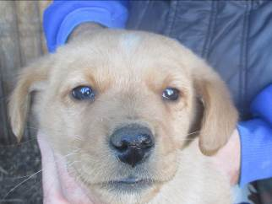 | Дата отлова, место (район, улица, дом) | Советский район, пос. Горная Поляна
 | Пол животного | Самец – 4897/2022
 | Дата вакцинации | 21.11.2022 г.
 | Дата кастрации/стерилизации | 21.11.2022 г.
 | Дата выпуска, место (район, улица, дом) | 30.11.2022 г. – среда обитания
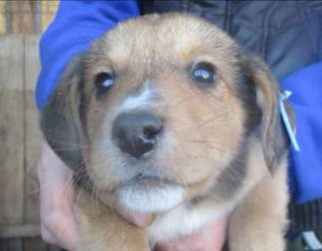 | Дата отлова, место (район, улица, дом) | Советский район, пос. Горная Поляна
 | Пол животного | Самец – 4898/2022
 | Дата вакцинации | 21.11.2022 г.
 | Дата кастрации/стерилизации | 21.11.2022 г.
 | Дата выпуска, место (район, улица, дом) | 30.11.2022 г. – среда обитания
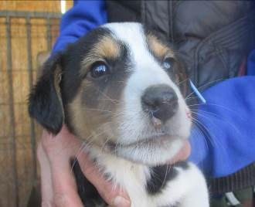 | Дата отлова, место (район, улица, дом) | Советский район, пос. Горная Поляна
 | Пол животного | Самец – 4899/2022
 | Дата вакцинации | 21.11.2022 г.
 | Дата кастрации/стерилизации | 21.11.2022 г.
 | Дата выпуска, место (район, улица, дом) | 30.11.2022 г. – среда обитания
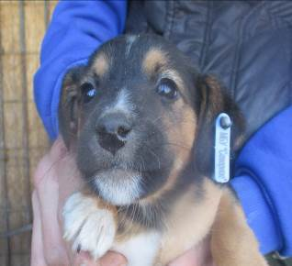 | Дата отлова, место (район, улица, дом) | Советский район, пос. Горная Поляна
 | Пол животного | Самка – 4896/2022
 | Дата вакцинации | 21.11.2022 г.
 | Дата кастрации/стерилизации | 21.11.2022 г.
 | Дата выпуска, место (район, улица, дом) | 30.11.2022 г. – среда обитания
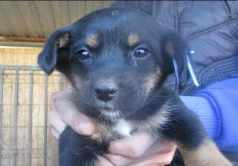 | Дата отлова, место (район, улица, дом) | Советский район, пос. Горная Поляна
 | Пол животного | Самка – 4900/2022
 | Дата вакцинации | 21.11.2022 г.
 | Дата кастрации/стерилизации | 21.11.2022 г.
 | Дата выпуска, место (район, улица, дом) | 04.12.2022 г. – среда обитания
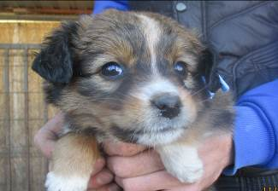 | Дата отлова, место (район, улица, дом) | Советский район, пос. Горная Поляна
 | Пол животного | Самка – 4901/2022
 | Дата вакцинации | 21.11.2022 г.
 | Дата кастрации/стерилизации | -
 | Дата выпуска, место (район, улица, дом) | 08.12.2022 г. - падеж
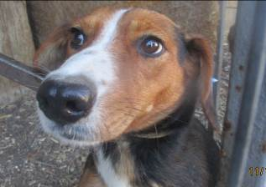 | Дата отлова, место (район, улица, дом) | Советский район, пос. Горная Поляна
 | Пол животного | Самка – 4895/2022
 | Дата вакцинации | 21.11.2022 г.
 | Дата кастрации/стерилизации | 21.11.2022 г.
 | Дата выпуска, место (район, улица, дом) | 30.11.2022 г. – среда обитания
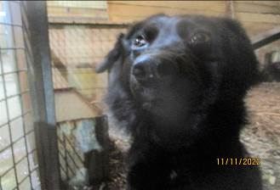 | Дата отлова, место (район, улица, дом) | Советский район, ст. им. Максима Горького
 | Пол животного | Самец – 4906/2022
 | Дата вакцинации | 21.11.2022 г.
 | Дата кастрации/стерилизации
 | Дата выпуска, место (район, улица, дом)
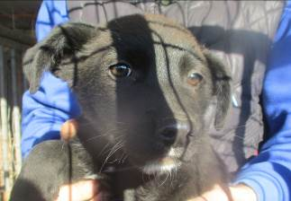 | Дата отлова, место (район, улица, дом) | Советский район, ст. им. Максима Горького
 | Пол животного | Самец – 4902/2022
 | Дата вакцинации | 21.11.2022 г.
 | Дата кастрации/стерилизации | 21.11.2022 г.
 | Дата выпуска, место (район, улица, дом) | 30.11.2022 г. – среда обитания
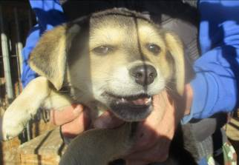 | Дата отлова, место (район, улица, дом) | Советский район, ст. им. Максима Горького
 | Пол животного | Самка – 4904/2022
 | Дата вакцинации | 21.11.2022 г.
 | Дата кастрации/стерилизации | 21.11.2022 г.
 | Дата выпуска, место (район, улица, дом) | 30.11.2022 г. – среда обитания

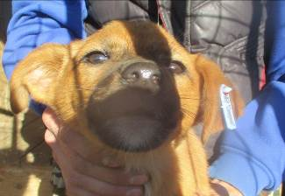 | Дата отлова, место (район, улица, дом) | Советский район, ст. им. Максима Горького
 | Пол животного | Самка – 4903/2022
 | Дата вакцинации | 21.11.2022 г.
 | Дата кастрации/стерилизации | 21.11.2022 г.
 | Дата выпуска, место (район, улица, дом) | 30.11.2022 г. – среда обитания

